**Муниципальное казенное дошкольное**

**общеобразовательное учреждение**

**«Детский сад «Буратино»**

**Краткосрочный познавательный проект**

**по правилам дорожной безопасности**

**«Знай, умей, соблюдай»**

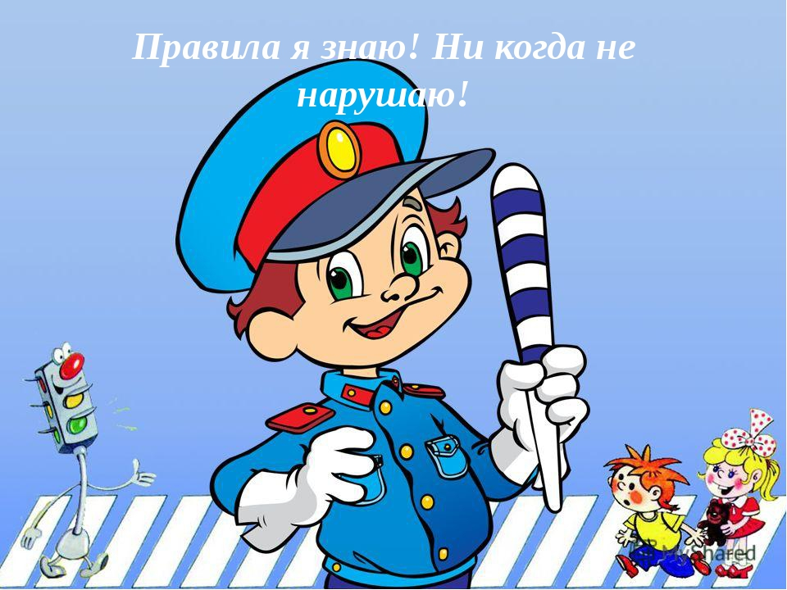

**Средняя группа №2 «Фиксики»**

**Воспитатель: Султанмагомедова Наида Халитовна**

**с.Новолакское 2020г**

**Тип проекта:** информационно - познавательный.  
**Продолжительность:**краткосрочный (1 неделя)  
**Участники проекта:** воспитатели, дети, родители.  
**Актуальность темы:** Ежедневно по городу идут тысячи людей, и ездит не меньшее количество транспорта. Во многом безопасность пешехода  зависит от соблюдения им правил поведения на улице, поэтому необходимо обучать детей Правилам  безопасного поведения на дорогах через дидактические игры и упражнения, подвижные игры,  сюжетно – ролевые игры и на площадках по ПДД.

Обучение детей дошкольного возраста правилам дорожного движения – неотъемлемая часть их воспитания, которой должны уделять особое внимание, как молодые родители, так и воспитатели в ДОУ. С самых ранних лет маленький ребенок должен понимать важность соблюдения данных правил, поскольку от этого зависит безопасность его жизни и здоровья..

**Цель проекта:** Формирование навыков безопасного поведения детей на дорогах.  
**Задачи:** Образовательные:  
- углублять представления детей о Правилах дорожного движения, полученные ранее;  
- познакомить детей со значением дорожных знаков, научить понимать их схематическое изображение для правильной ориентации на улицах и дорогах;  
- сформировать у детей элементарные знания о светоотражающих элементах.  
Развивающие:  
- развивать у детей чувство ответственности при соблюдении ПДД;  
- развивать умение ориентироваться в дорожно - транспортной обстановке и прогнозировать дорожную ситуацию;  
- развивать память, речь, логическое мышление, внимание.  
Воспитательные:  
- воспитывать нравственные качества личности, необходимые для усвоения и выполнения правил дорожного движения: внимательность, наблюдательность, дисциплинированность;  
- воспитывать навыки культурного поведения на улице и в общественном транспорте.

-вырабатывать у дошкольников привычку правильно вести себя на дорогах;  
- Воспитывать в детях грамотных пешеходов.  
**План реализации проекта:**  
1. Беседа «Зачем нужны дорожные знаки».  
2. Беседа «Путешествие в светофорию».  
3. Художественно-эстетическое развитие

1. «Светофор» (аппликация).
2. «Нарисуй знак и расскажи о нем» (рисование).

4. Сюжетно – ролевые игры: «Пешеход»,

5. Подвижные игры:«Цветные автомобили», «Светофор».  
6. Дидактические игры: «Кто больше назовет дорожных знаков?», «Угадай, какой знак?» «Собери знак».  
7. Физкультминутки «Пешеходы», «Дорога без разметки», «Светофор», .  
8. Пальчиковая гимнастика «Машины», «Дорожных правил очень много».  
9. Чтение художественной литературы: Е. Житков «Светофор» Н. Калинин «Как ребята, переходили улицу»,

10. Консультации для родителей: «Берегите своих детей», «Безопасность на дорогах», «Детские автокресла»  
11.Викторина: «Знаки дорожные помни всегда, чтобы с тобой не случилась беда»;

**Конспект занятия**

**Тема: «Зачем нужны дорожные знаки?»**

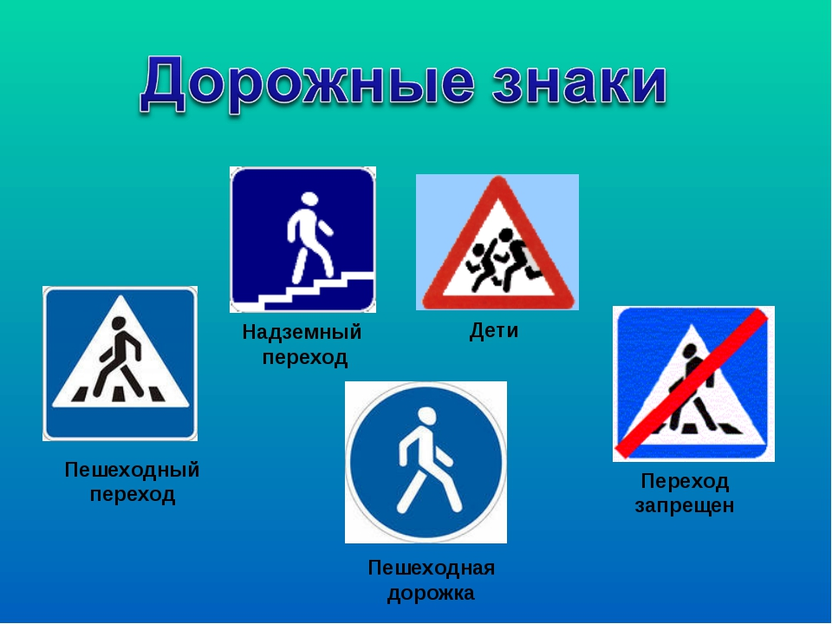

**Воспитатель :Султанмагомедова Н.Х**

**Тема:** «Зачем нужны дорожные знаки?»

**Цель:**Продолжать знакомить детей с правилами дорожного движения. Развивать мышление, зрительное внимание, умение ориентироваться в окружающем мире. Воспитывать чувство ответственности.

**Цели:**

-совершенствовать диалогическую речь, интонационную и выразительную речи;

-продолжать закреплять правила поведения на проезжей части;

-развивать у детей чувство ответственности при соблюдении ПДД.

-расширять знания детей о светофоре, о значении сигналов светофора.

-формировать желание соблюдать правила дорожного движения.

закрепить в речи названия дорожных знаков.

**Материал к занятию:** дорожные знаки, разрезанные картинки,экран.

**Ход деятельности**

*Воспитатель:*Ребята, я предлагаю вам отправиться в путешествие по нашим улицам, вспомнить правила дорожного движения, правила перехода и сигнала светофора. Скажите ребята, как вы думаете, ПДД существуют только для водителей?

Предполагаемые ответы детей: ПДД должны соблюдать водители и пешеходы

*Воспитатель:* Ребята, послушайте, пожалуйста стихотворение:

**Светофор**

Кто не знает до сих пор

Что такое светофор?

Что его предназначенье

Регулировать движенье?

Знать его обязан каждый

Он простой, но очень важный

Днем и ночью круглый год

Он сигналы подает.

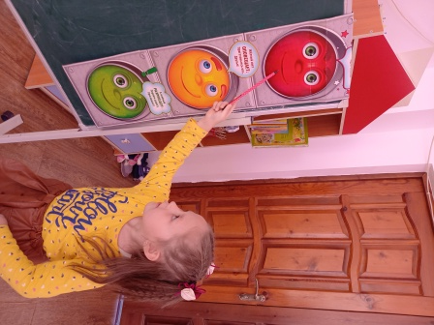

*Воспитатель:* А если все светофоры вдруг исчезнут?

Предполагаемые ответы детей: регулировать движение на дорогах, чтобы пешеходы и водители соблюдали ПДД.

*Воспитатель:*Значит, светофор нужен для регулирования движения. Конечно, вы знаете, что обозначают сигналы светофора.

Предлагаю поиграть.

-Стой если на светофоре красный

-Приготовься!-значит на светофоре желтый

-Можно идти если горит зеленый

Молодцы! Лучше подождать и убедиться, чем глупо рисковать своим здоровьем. Желаю вам быть всегда внимательными.

Воспитатель поднимает по очереди кружки одного цвета. На красный кружок - дети стоят, руки опущены; на желтый – выполняют пружинящие полуприседания; на зеленый – шагают на месте.

*Воспитатель:* Отгадайте загадку:

Это что за зверь такой

Пробежал по мостовой,

На ногах его резина,

А питается бензином?

Он рычит – клубится пыль.

Что за зверь?...

(*Автомобиль)*

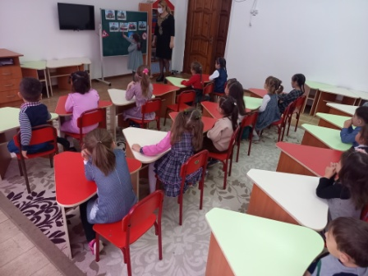

*Воспитатель:* Я предлагаю разделиться на две команды, вы согласны? (дети делятся). Перед вами столы, на столах лежат разрезанные картинки, ваша задача как можно быстрее собрать картинки и сказать какой вид транспорта вы собрали. Вы готовы?

После того как дети соберут картинки, называют виды транспорта.

Предполагаемые ответы детей: наземный-это трактор, воздушный- это самолет, водный- это лодка

*Воспитатель:* Молодцы! А теперь обратите внимание на экран и скажите, что изображено на экране?

*Дети:* Дорожные знаки.

*Воспитатель:*Хотите с помощью загадок отгадать знаки, которые будут находиться на экране.

В белом треугольнике

С каемкой красной

Человечкам-школьникам

Очень безопасно

Этот знак дорожный

Знают все на свете

Будьте осторожны,

На дороге…

(*Дети)*

Если нужно вам лечиться,

Знак подскажет, где больница.

Сто серьезных докторов

Там вам скажут: «Будь здоров!»

Я по городу иду,

Я в беду не попаду.

Потому что твердо знаю

Правила я выполняю.

*(пешеход)*

*Воспитатель:* Вы загадки отгадали. Молодцы!

Давайте немного разомнемся (Музыкальная разминка «Мы едем, едем, едем….»).

*Воспитатель:* Скажите, мне можно ли перебегать дорогу?

ответы детей:

*Воспитатель:* Вы знаете игру «Разрешается-Запрещается»? Хотите поиграть?

*Дети:* Давайте!

1.И проспекты и бульвары всюду улицы полны.

Проходи по тротуару только с правой стороны.

Тут шалить, мешать народу (запрещается)

2.Быть примерным пешеходом (разрешается)

3.Всех расталкивать, кричать (запрещается)

4.Уступить старушке место (разрешается)

5.В мяч играть на остановке (запрещается)

6.Пропустить маму с ребенком (разрешается)

7.Обходить автобус сзади (разрешается)

8.Ну а спереди, конечно (запрещается)

9.Переход при красном свете (запрещается)

10.При зеленом даже детям (разрешается)

11.Играть возле проезжей части (запрещаться)

12.Уважать правила дорожного движения (разрешается)

Аппликацию «Светофор»

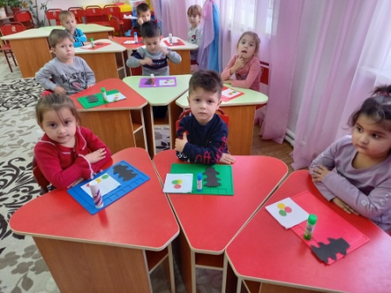

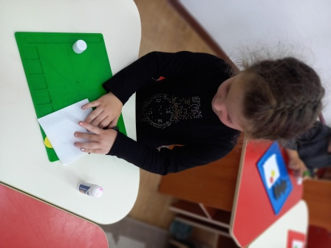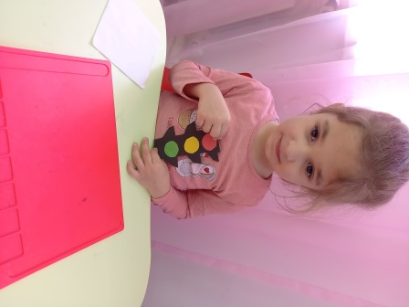

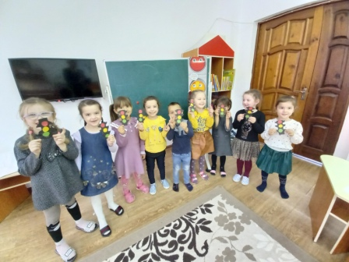

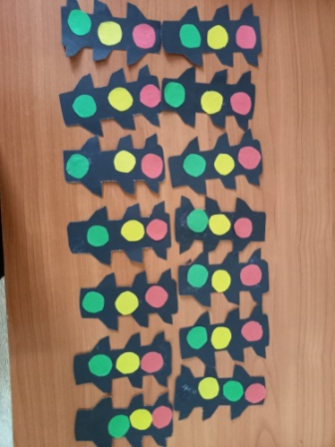

**Подведение итогов:**

Подведение итогов проводится в виде обсуждения: «Что нового сегодня вы узнали на занятии?», «Что вам понравилось?». Я уверена, что вы у меня грамотные пешеходы и пассажиры. И если вы вдруг увидели, что другой ребенок балуется или шалит на остановке, вы его остановите и объясните, как надо себя вести.

Не забывайте правила, которые мы узнали в нашем путешествии. Удачи вам на дорогах!

**Конспект занятия**

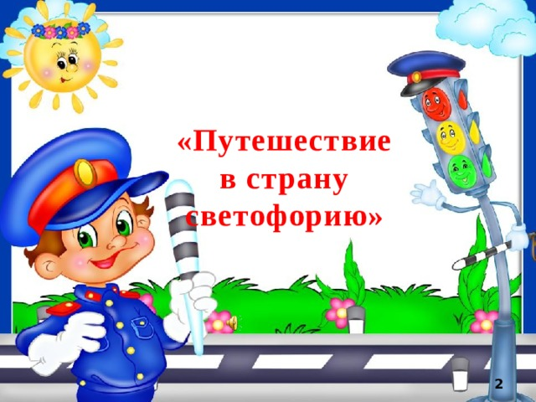

**Воспитатель: Султанмагомедова Н.Х**

**Цели мероприятия:**

* сформировать  у  детей навыки  безопасного  поведения  на  улице

**Задачи:**

* научить  детей  соблюдать  правила  дорожного  движения.
* закрепить  знания  о  дорожных  знаках  и  правилах  дорожного движения.

**Ведущая:**

Ребята, сегодня мы пригласили вас в необычную страну - Светофорию! В этой стране есть свои правила, которые все без исключения должны знать!

Вы любите путешествовать. Тогда предлагаю отправиться в необычную страну под названием Светофория.

Разный там народ живет Автомобиль, шофер и пешеход..

Да, чуть не забыли.'

Управляет царь страной Светофор великий,

Чтобы не было порой

Там неразберихи.

Есть у этого царя-

Вам секрет открою сразу -

Три сокровища, не зря

Бережёт их пуще глаза.

Три заветные вещицы,

Три волшебных огонька Красный, желтый и зелёный

А без них ему нельзя!

**Чтобы попасть в эту страну, нужно купить билеты на поезд.**

1. Кто управляет движением транспорта и пешеходов? ( Светофор)

2.Сколько сигналов у светофора? (Три)

3.Что обозначает красный сигнал светофора? ( Путь закрыт)

4.О чём говорит жёлтый сигнал светофора? (Подожди)

5.На какой сигнал светофора можно переходить дорогу (На зелёный)

6.Как называют людей идущих по улице? (пешеход)

7.Где должны ходить пешеходы? (По тротуару)

8.Как узнать в каком месте нужно переходить дорогу? (По знаку,

на нём нарисован шагающий человек. На дороге нарисованы широкие белые полосы)

9.Можно ли играть на дороге? (Нет) а почему?

10.Где ожидают люди пассажирский транспорт? ( На остановке)

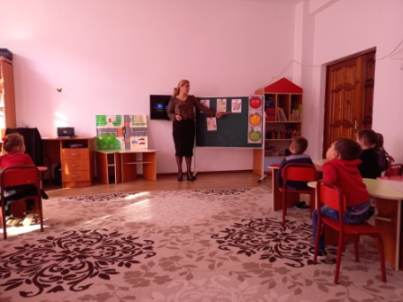

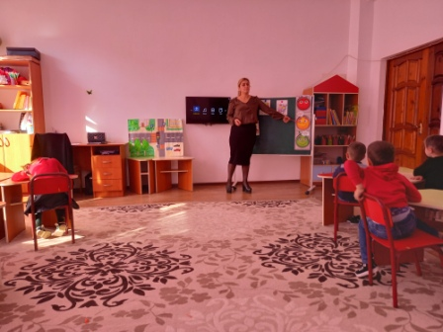

**Станция «Транспорт»**

Какие виды транспорта вы знаете?

Транспорт можно разделить на следующие виды:

1.Водный ( корабль, пароход, паром, катер, ).

2.Воздушный (самолёт, вертолёт, ракета, спутник, ).

3.Наземный(автомобиль, поезд, электричка, паровоз, велосипед, мотоцикл, мотороллер, мопед).

4. спец машины ? ( скорая, полиция, пожарная)

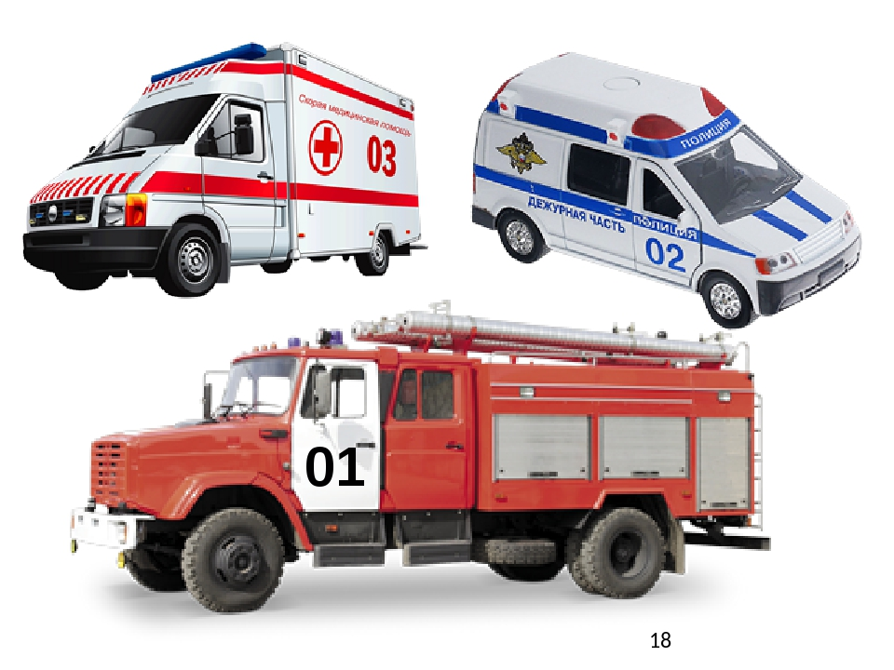

**Станция «Знаковый проезд»**

На доске висят дорожные знаки (пешеходный переход запрещен, осторожно дети, движение на велосипедах запрещено).

Ведущий станции загадывает ребятам загадку. Они должны отгадать знак, который описывается в загадке, и показать его.

1. Я в кругу с обводом красным,

Это значит – тут опасно!

Тут, поймите, запрещенье

Пешеходного движенья. Пешеходный переход

1. Шли из школы мы домой,

Видим – знак на мостовой:

Круг, внутри велосипед,

Ничего другого нет… (Движение на велосипеде запрещено)

3.Я хочу спросить про знак,

Нарисован знак вот так:

В треугольнике ребята

Со всех ног бегут куда-то. (Осторожно, дети!)

- Где мы можем увидеть такой знак? (Вблизи школ, на проезжей части)

1. Тихо ехать нас обяжет,  
   Поворот вблизи покажет  
   И напомнит, что и как,  
   Вам в пути…(Дорожный знак).
2. Что за “зебра” на дороге?  
   Все стоят, разинув рот.  
   Ждут, когда мигнет зеленый,  
   Значит это…(Переход).
3. Встало с краю улицы в длинном сапоге  
   Чучело трехглазое на одной ноге.  
   Где машины движутся,   
   Где сошлись пути,  
   Помогает людям дорогу перейти. (Светофор)
4. Дом на рельсах тут как тут,  
   Всех умчит он в пять минут.  
   Ты садись и не зевай,  
   Отправляется…(Трамвай).
5. Пьет бензин, как молоко,  
   Может бегать далеко.  
   Возит грузы и людей,  
   Ты знаком, конечно, с ней.  
   Обувь носит из резины, называется…(Машина).

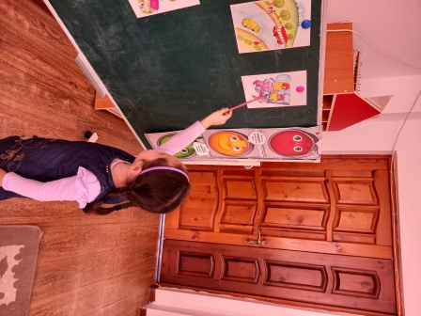

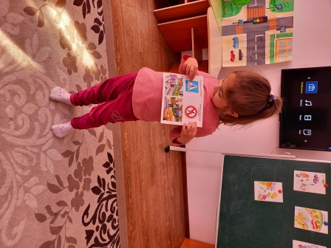

**Станция «Мастерилка»**

Очень часто нарушители ПДД портят дорожные знаки, и сейчас нам предстоит отремонтировать некоторые из них. Вам необходимо из предложенных составляющих собрать дорожный знак и правильно назвать его.

**Проводиться игра Собери знак и расскажи о нем**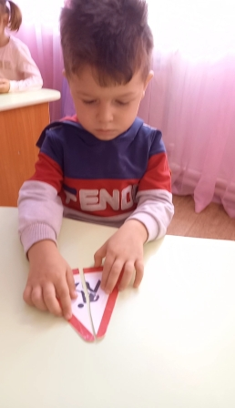

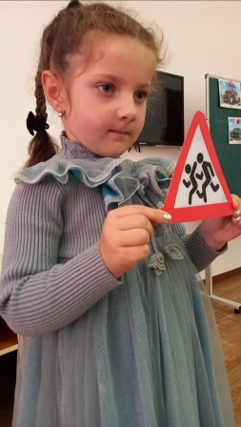

***Рефлексия :***  Что больше всего вам понравилось в занятии?

Какое задание больше понравилось?

О каких знаках вы узнали?

***Вос-ль:*** Молодцы дети.

***Викторина по правилам дорожного движения***

***«Знатоки ПДД»***

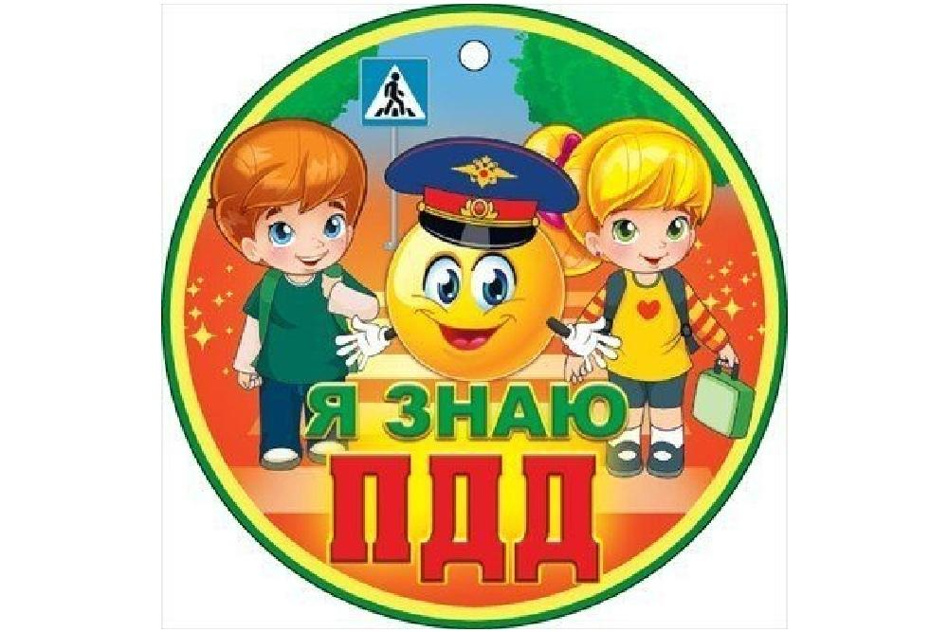

***Воспитатель : Султанмагомедова Н.Х***

**Восп-ль:**Ребята, сегодня мы проводим игру-викторину по правилам дорожного движения «Знатоки ПДД».

С каждым днем на наших дорогах появляется все больше и больше автомобилей. Высокие скорости и интенсивность движения требуют от водителей и пешеходов быть очень внимательными.

Дисциплина, осторожность и соблюдение правил дорожного движения водителями и пешеходами – основа безопасного движения на улице.

**РАЗМИНКА**

■ Что такое проезжая часть? Ответ: Это часть улицы, где едут машины.

■ Что такое пешеходный тротуар? Ответ: Это часть улицы, где ходят пешеходы.

■ Где идти, если нет тротуара? Ответ: По обочине.

■ Где можно перейти улицу? Ответ: По переходу.

■ Как вы думаете, как называется этот знак? Ответ: «Пешеходный переход».

■ На какой свет нужно переходить улицу? Ответ: На зеленый свет.

■ При каком свете двигаться нельзя? Ответ: При красном свете.

■ На какой свет могут двигаться машины? Ответ: На зеленый свет.

■ Какие технические средства регулирования движения вы знаете? Ответ: Светофор, дорожные знаки.

■ Как называется этот знак? Ответ: Это знак «Дети».

■ Как определить, что машина собирается повернуть направо (налево)? Ответ: Включается и мигает правый (левый) фонарик— указатель поворота.

■ Какую опасность для пешеходов представляют зимние дороги? Ответ: На скользкой дороге увеличивается тормозной путь машин, дороги сужены из-за снега, снежные заносы, гололед мешают движению машин.

■ Какие вы знаете специальные автомобили? Ответ: К специальным автомобилям относятся пожарные, медицинские, аварийные, автокраны и другие.

**1 этап: «Перекресток загадок»**

1Если ты спешишь в пути   
через улицу пройти,  
Там иди, где весь народ,   
там, где знак ...

(Пешеходный переход)

2А под этим знаком ни за что на свете  
Не катайтесь, дети, на велосипеде.

(Движение на велосипеде запрещено)

3 Эй, водитель, осторожно!

Ехать быстро невозможно,

Знают люди все на свете:

В этом месте ходят дети.

(«Осторожно, дети!»)

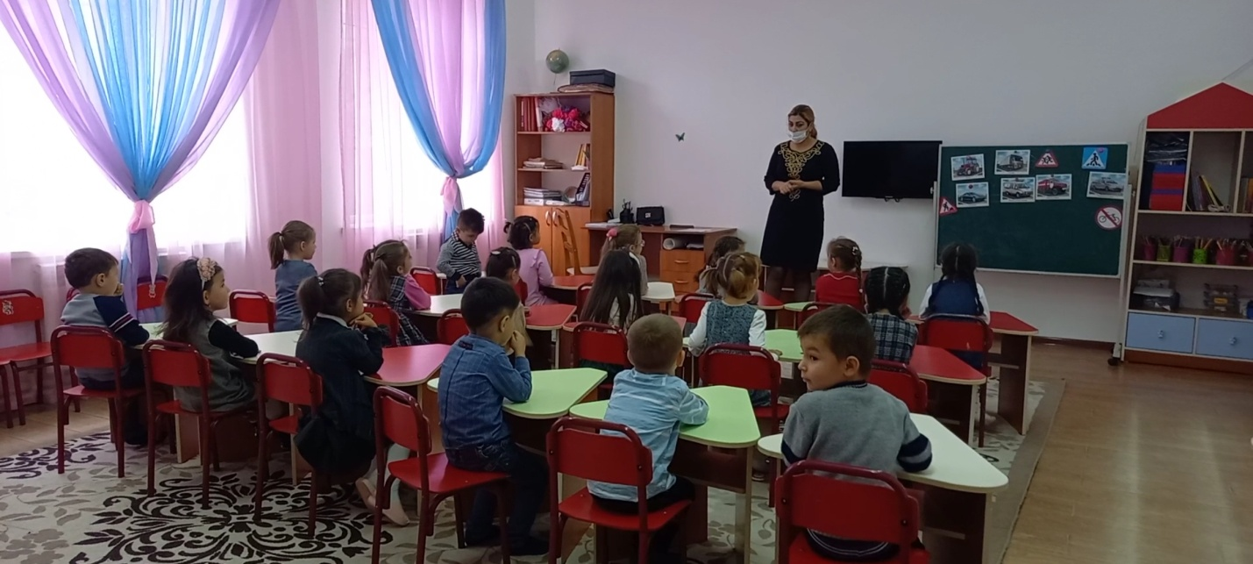

**2 этап: «Автомульти»**

*Участникам предлагается ответить на вопросы по мультфильмам и сказкам, в которых упоминаются транспортные средства.*

1. Любимый двухколесный вид транспорта кота Леопольда? (Велосипед)
2. Чем смазывал свой моторчик Карлсон, который живет на крыше? (Вареньем)
3. Какой подарок сделали родители дяди Федора почтальону Печкину? (Велосипед)
4. Во что превратила добрая фея тыкву для Золушки? (В карету)
5. Как называется мультик в котором за порядком на дороге следят щенки?

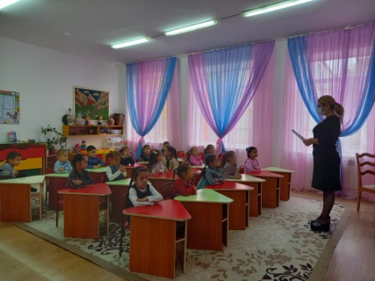

**3 этап: «Собери знак и расскажи о нем»**

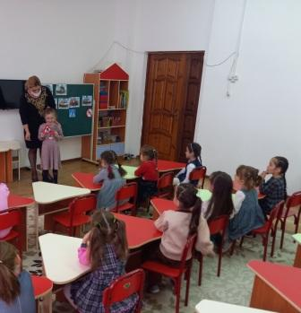

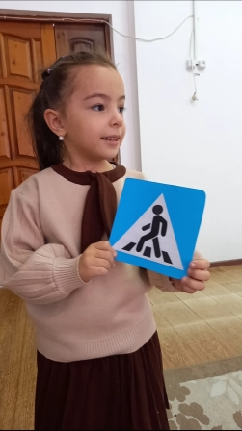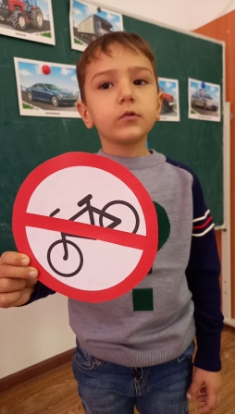

**4 этап:  Конкурс — викторина**

1. Можно ли идти пешеходу, если загорелся желтый свет? (Нет, необходимо стоять)
2. Где можно переходить проезжую часть? (На светофоре, там, где установлен знак «пешеходный переход», есть дорожная разметка пешеходного перехода (зебра), по подземному переходу).
3. Для кого предназначен тротуар?
4. Можно ли ездить на велосипеде, не держась за руль?
5. Сколько колес у легкового автомобиля?
6. В каких местах устанавливается знак «Осторожно, дети!».
7. Куда смотрит пешеход при переходе через улицу?
8. Водитель машины. Ответ: Шофер.

9.Баня для автомобилей. Ответ: Мойка.

10Место отдыха и хранения для транспортных средств. (Гараж).

11. Контролер дорожного движения. (Инспектор ГИБДД).

**12**Старинное транспортное средство для принцесс. (Карета).

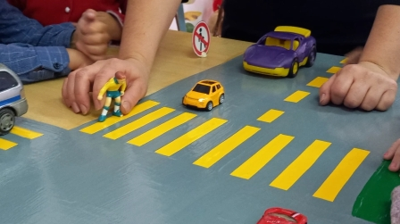

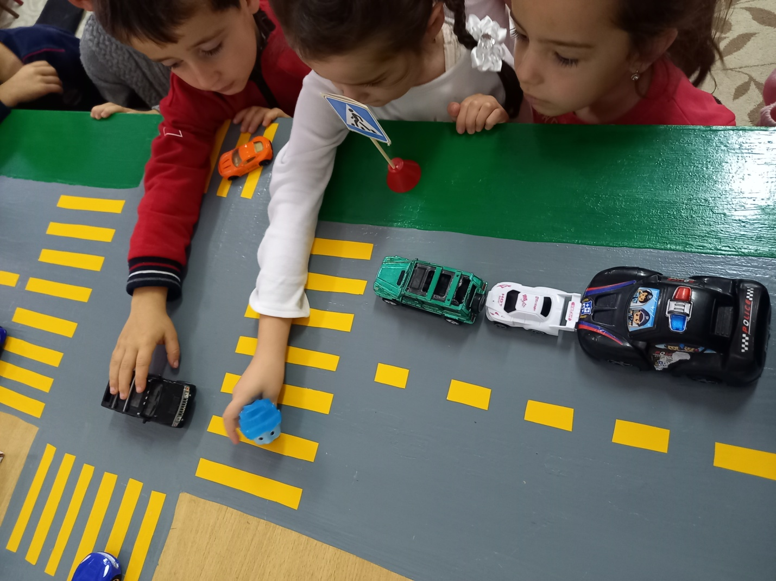

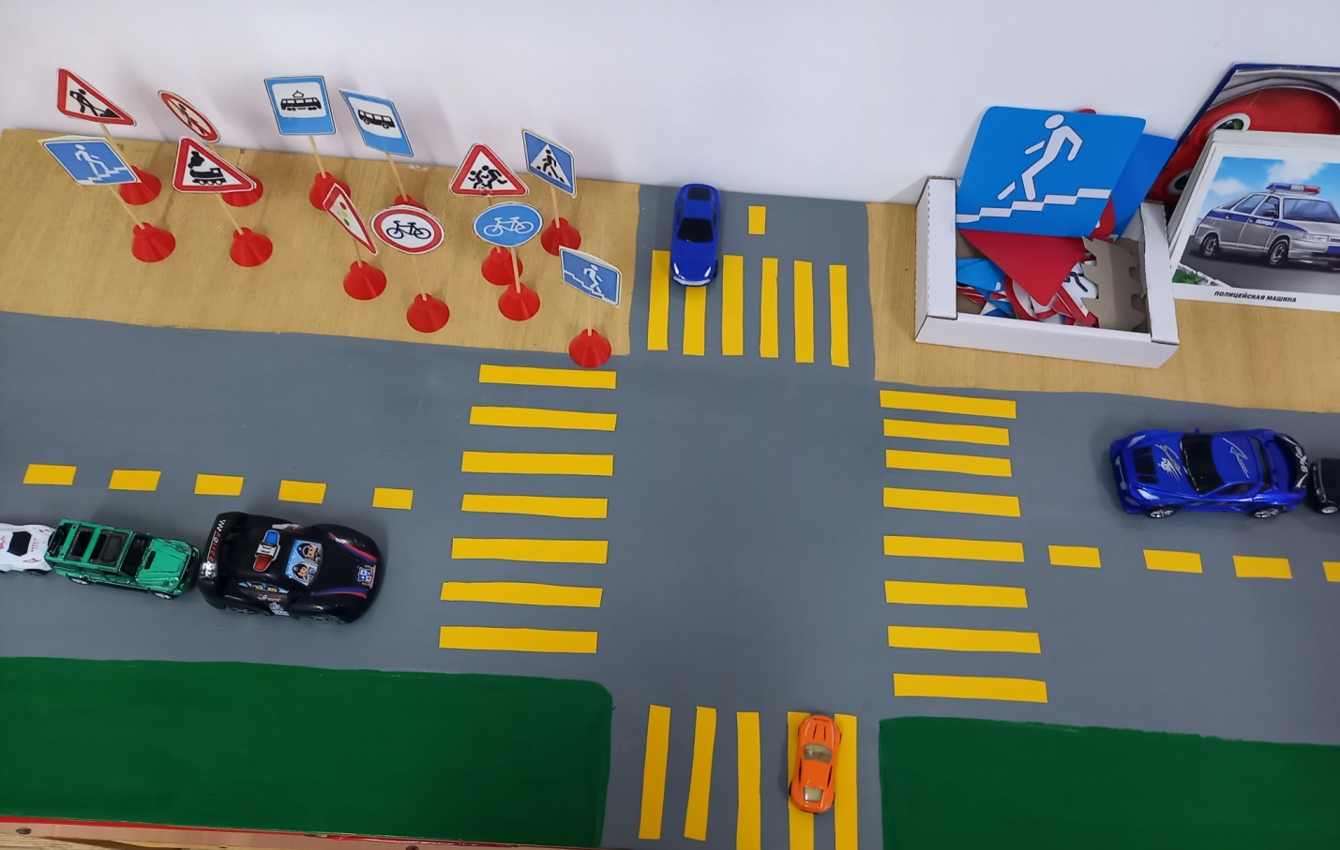

**5 этап: конкурс – раскрась знак**

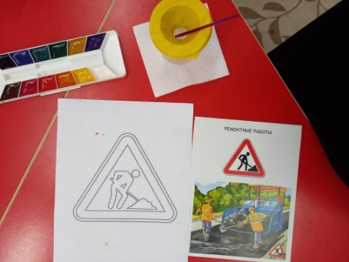

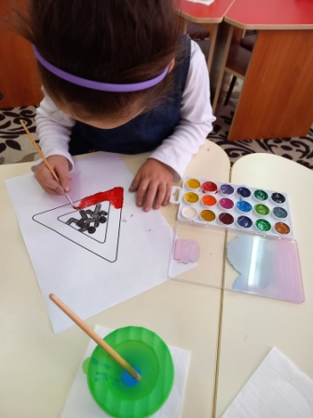

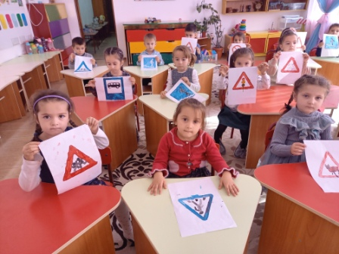

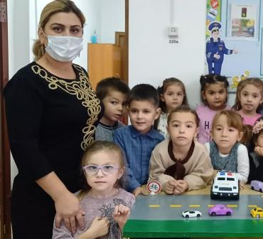

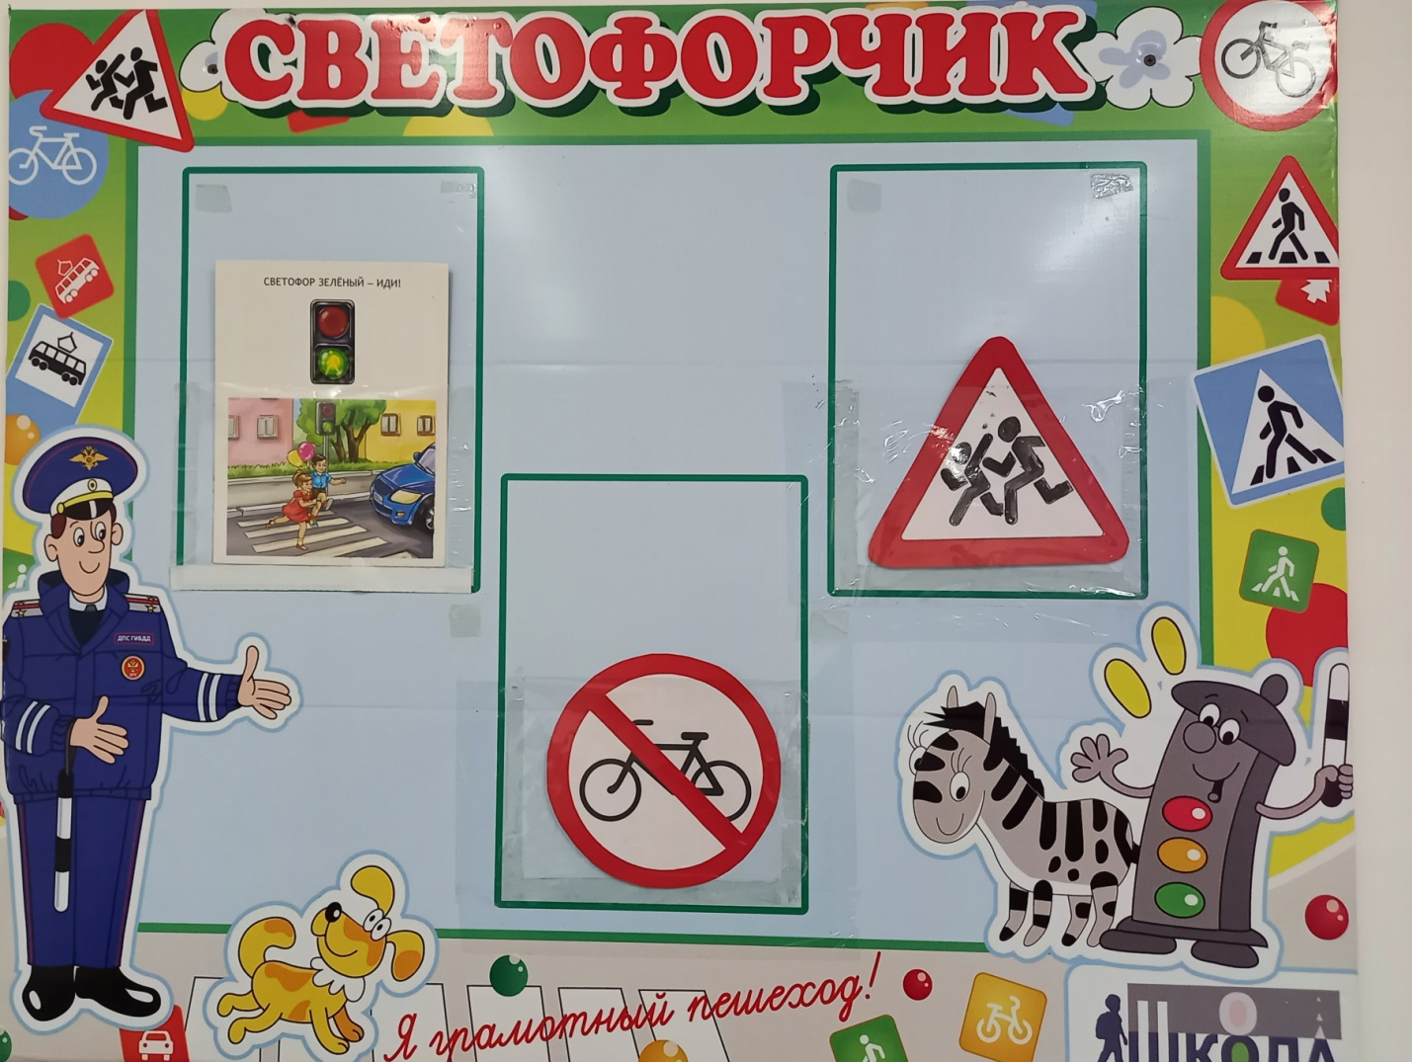

*Рефлексия.*

*Конспект Сюжетно-ролевой игры «Пешеходы»*

Цель игры: Расширить знания о правилах дорожного движения.

Задачи:

1. Продолжать учить детей ориентироваться по дорожным знакам, соблюдать правила дорожного движения.

2. Воспитывать умение быть вежливыми, внимательными друг к другу, уметь ориентироваться в дорожной ситуации.

3. Закрепить представления детей о дорожных знаков, о путях перемещение пешеходов.

*Предварительная работа:*Дать представление профессий , повторить рабочие обязанности профессий: водителя , официанта.

*Атрибуты:*  
Набор дорожных знаков, пешеходных дорожек;  
рули;  
Иллюстрации по дорожным знакам.

*Ход игры*

-Дети давайте вспомним ктотакие пешеходы? (Пешеходы это едущие люди пешком по улицы, переходящие дорогу). А как пешеходы переходят проезжую часть? (подземному переходу, пешеходной дорожке, надземному переходу). Какие обязанности у пешеходов (соблюдать правила дорожного движение). Дети давайте вспомним какие дорожные знаки существуют. (ответы детей)

2 Маршрут вы направляетесь в кафе. ( Задача детей будет пройти по тротуару, перейти дорогу в положенном месте на определенный знак светофора). (Задача водителя будет пропустить пешеходов, двигаться по проезжей части соблюдая правила дорожного движения). Сережа встречает гостей, предлагает разные угощения. Накрывает на стол.

Дети посетив кафе. Возвращаются к автобусной остановке и ждут автобуса (Задача детей вести себя спокойна ожидая автобуса). Автобус подъезжает, дети, соблюдая, нормы правильного поведения в общественном транспорте садятся в автобус.

Пальчиковые игры

«Дорожных правил очень много»

Раз - Внимание дорога!

Два - сигналы светофора,

Три – смотри дорожный знак,

А четыре – «переход».

Правила все надо знать

И всегда их выполнять.

«Машины»

На улице нашей (массируем каждый пальчик на руках)

Машины, машины.

Машины-малютки,

Машины большие.

Спешат грузовые,

Фырчат легковые.

Торопятся,мчатся,

Как будто живые.

***Работа с родителями***

***Соблюдайте правила дорожного движения!  
Берегите своих детей!***

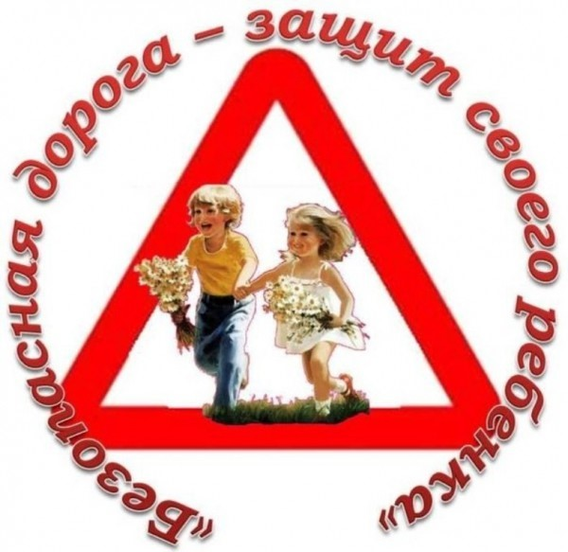

***Воспитатель:Султанмагомедова Н.Х***

***Памятка для родителей по ПДД№1***

**ПРАВИЛА ДОРОЖНЫЕ СОВСЕМ-СОВСЕМ НЕ СЛОЖНЫЕ**

   1.Находясь на улице с дошкольником,   крепко        держите его за руку.

2.Учите ребенка наблюдательности. Если у подъезда стоят транспортные средства или растут деревья, кусты, остановитесь, научите ребенка осматриваться по сторонам и определять, нет ли опасности приближающегося транспорта.

3.Если у подъезда дома есть движение транспорта, обратите на это его внимание.

4.Вместе с ним посмотрите, не приближается ли транспорт.

5.При движении по тротуару держитесь подальше от проезжей части. Взрослый должен находиться со стороны проезжей части.

6.Приучите ребенка, идя по тротуару, внимательно наблюдать за выездом автомобилей из арок дворов и поворотами транспорта на перекрестках.

7.При переходе проезжей части дороги остановитесь и осмотритесь по сторонам. Показывайте ребенку следующие действия по осмотру дороги: поворот головы налево, направо, еще раз налево. Дойдя до разделительной линии, делайте вместе с ним поворот головы направо. Если нет движения транспорта, продолжайте переход, не останавливаясь, а если есть — остановитесь на линии и пропустите транспорт, держа ребенка за руку.

8.Учите ребенка всматриваться вдаль, пропускать приближающийся транспорт.

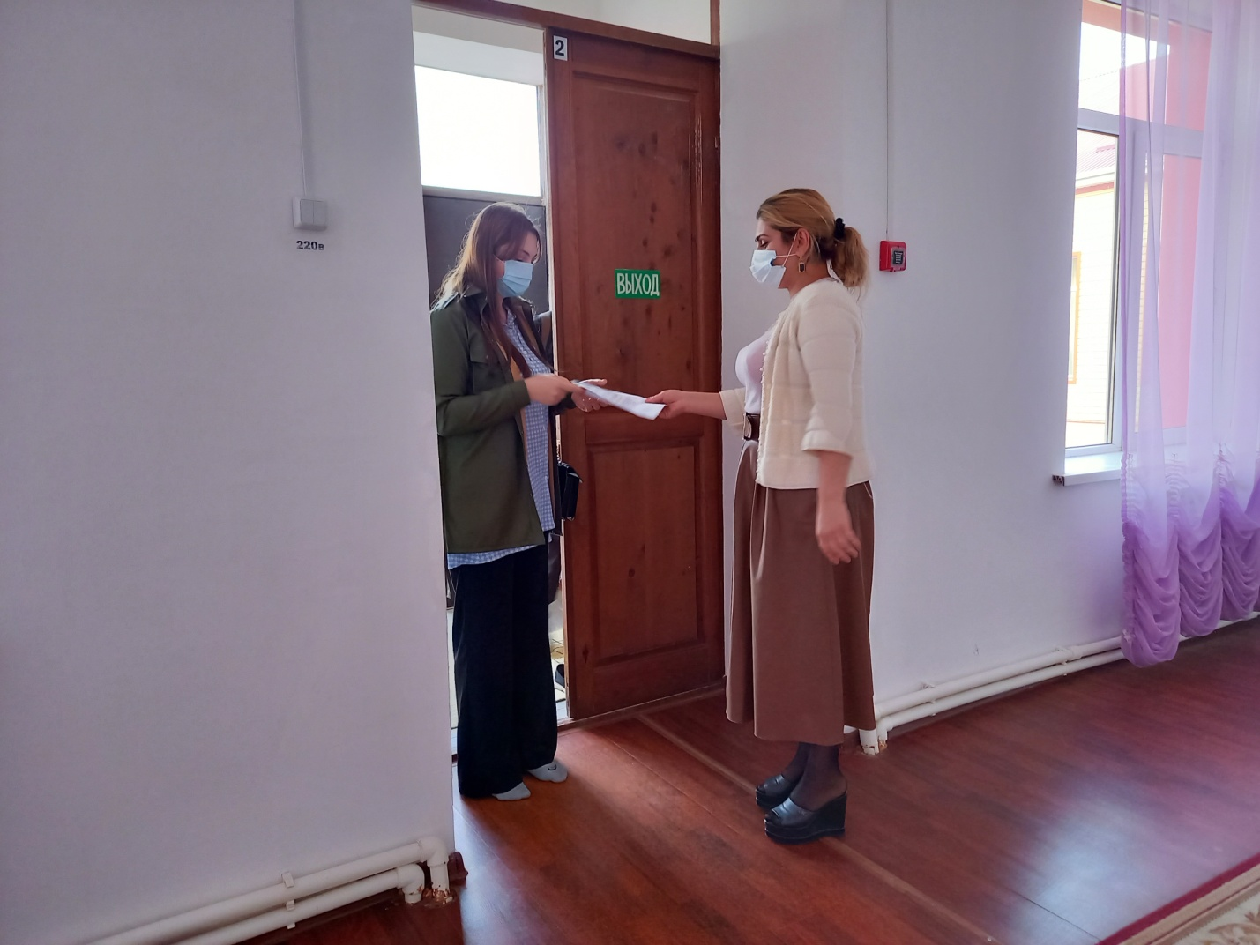

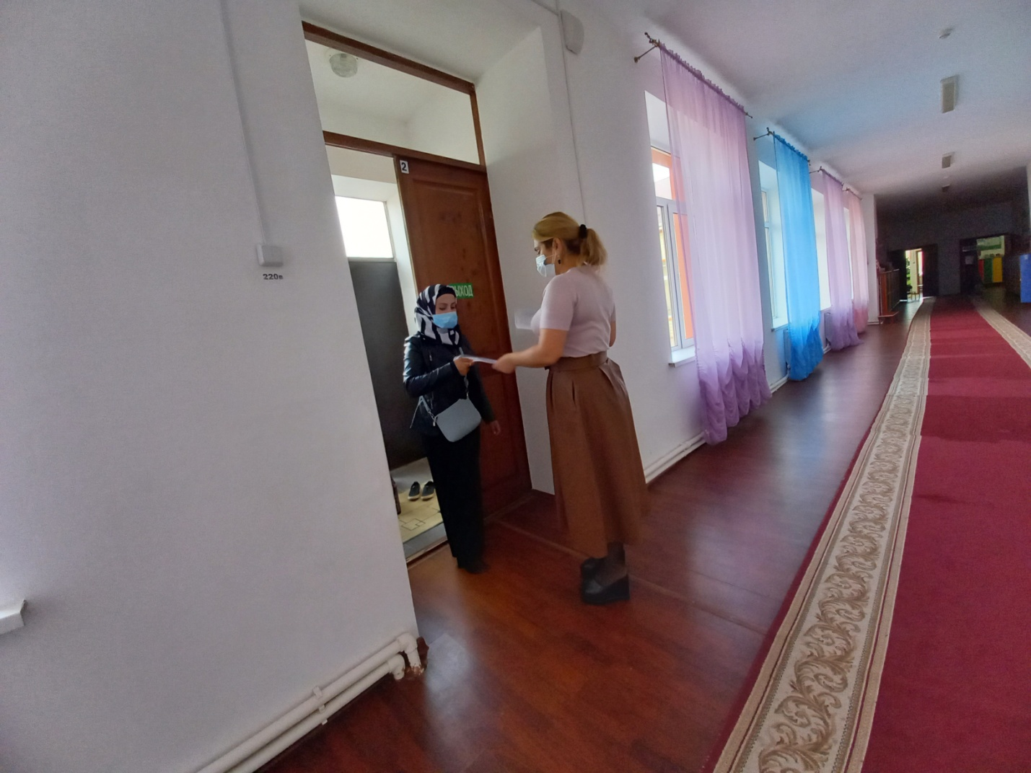

**Памятка для родителей по ПДД №2**

    1.Не ускоряйте шаг и не бегите вместе с ребенком на остановку нужного маршрутного транспорта. Объясните ребенку, что это опасно, лучше подождать следующий автобус (троллейбус) и т. д.

2.На остановках маршрутного транспорта держите ребенка крепко за руку. Нередки случаи, когда ребенок вырывается и выбегает на проезжую часть.

3.Переходите проезжую часть только на пешеходных переходах.

4.Не обходите маршрутный транспорт спереди или сзади.

5.Если поблизости нет пешеходного перехода, дождитесь, когда транспорт отъедет подальше, и переходите дорогу в том месте, где она хорошо просматривается в обе стороны.

6.При высадке из автобуса, троллейбуса, трамвая, такси выходите первыми. В противном случае ребенок может упасть или выбежать на проезжую часть дороги.

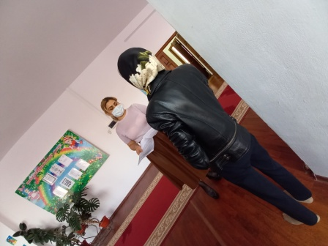

**Памятка для родителей по ПДД №3**

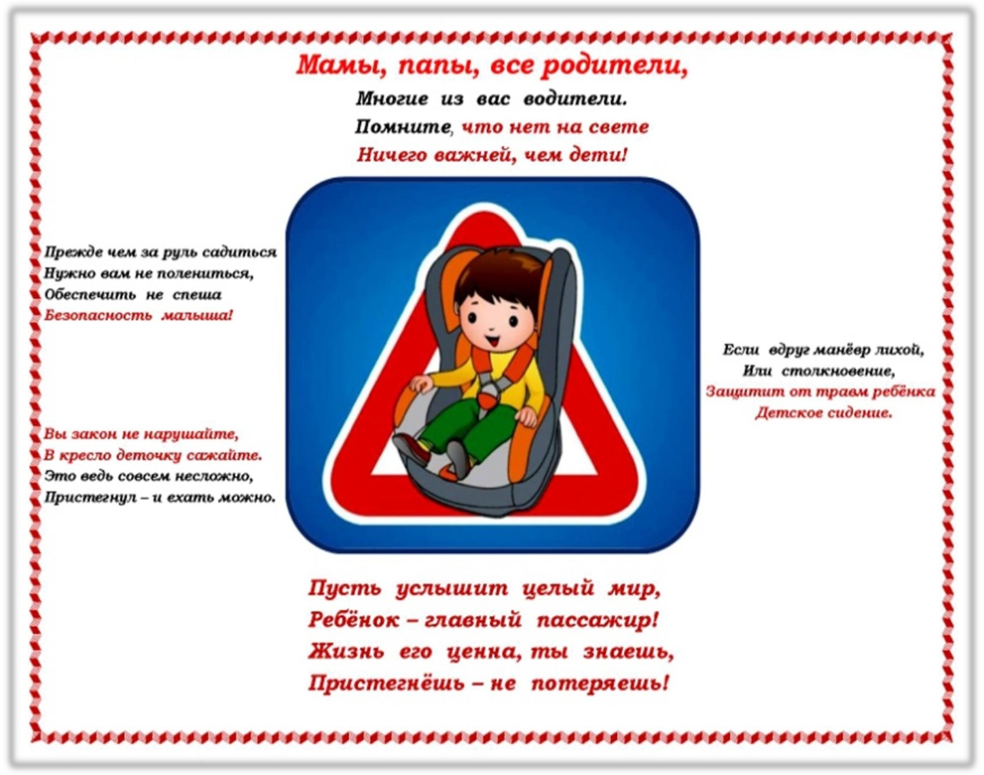

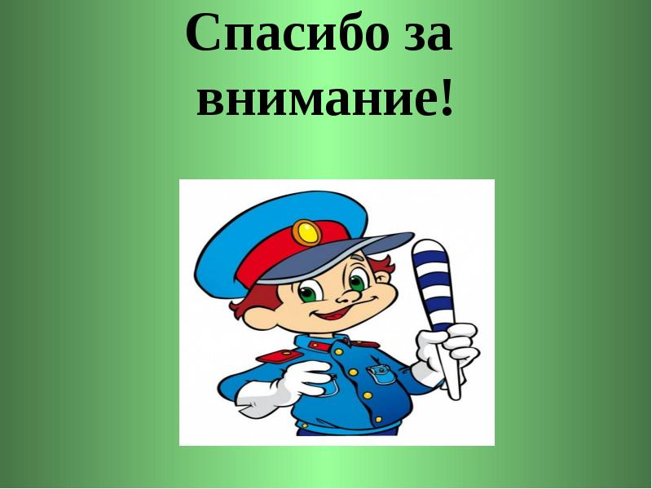

**Экскурсия**

**«Прогулка пешехода»**

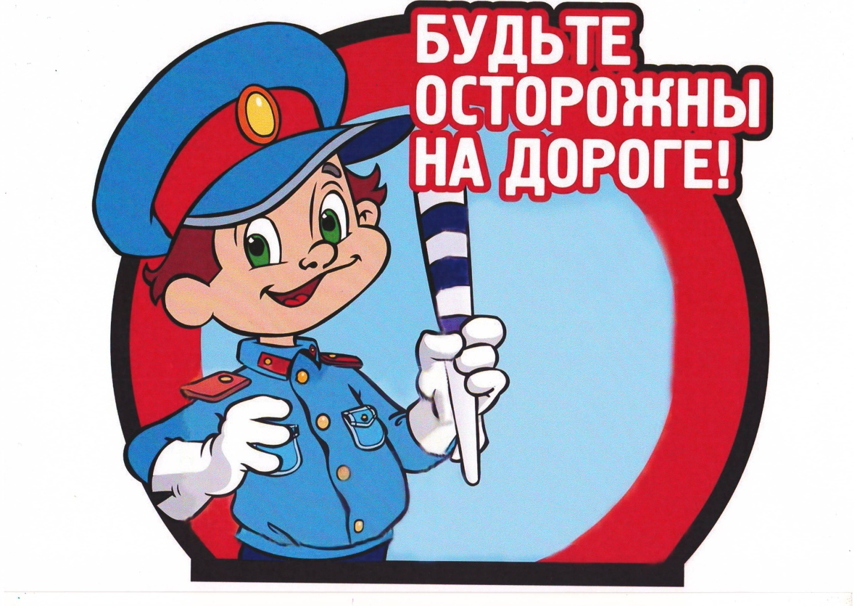

**Воспитатель : Султанмагомедова Н.Х**

**Цель** :формирование у детей основных навыков безопасного поведения на улицах и дорогах города

  Закрепить знания, полученные на предварительных занятиях.

  Ознакомить детей со знаками перехода.

  Упражнять в переходе через улицу.

 Воспитывать чувство осторожности и сосредоточенности при переходе через улицу.

 Активизировать словарь детей: Светофор, переход, проезжая часть дороги, пешеходная дорожка, тротуар.

**Вос-ль:** Дети в нашем селе очень большое движение транспорта.

Все водители и пешеходы обязаны соблюдать правила дорожного движения, особенно при переходе через проезжую часть.

 Правила дорожного движения обязан знать каждый человек.

**Воспит-ль**-Дети как называется дорога по которой мы идем(тратуар)

-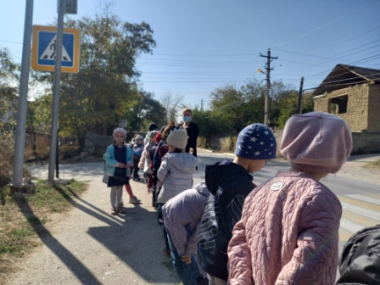

**Восп-ль:** Теперь представьте себе, что вы хотите перейти на другую сторону улицы. Давайте вместе подумаем, как сделать это правильно.(пешеходный переход)

- Как вы думаете, почему пешеходный переход называют «зеброй»

Ответы детей:

**Восп-ль:** А если нет пешеходного перехода, то в какую сторону мы должны при переходе дороги посмотреть сперва(налево,а потом направо)

Ответы детей:

**Восп-ль:** А зачем водителям и пешеходам нужен светофор?

Ответы детй:

**Вос-ль:** Правильно дети светофор показывает пешеходам и водителям, когда можно переходить дорогу или ехать машинам, а когда нужно стоять и ждать. Если горит красный свет?

 -- …. переходить дорогу нельзя.

 -- Он говорит: «Стоп! Остановитесь и ждите! »

 -- А если загорается зелены?

 -- … можно переходить через улицу.

 -- он говорит: «Проходите, путь открыт! »

--А если горит желтый цвет

---Он говорит подготовиться

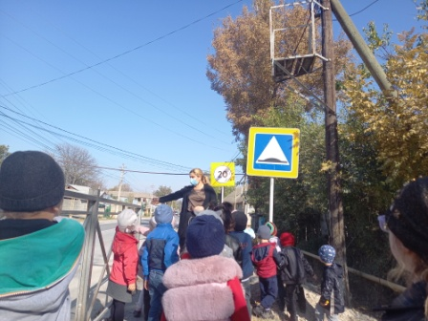

**Восп-ль:**Можно ли перебегать дорогу?

- Чем отличается проезжая часть дороги летом и зимой?

- Как вы поступите, если вдруг, готовясь к переходу через проезжую часть, увидите машину, которая не успела затормозить?

— Когда легче затормозить машине: летом или зимой? Почему?

Существуют разные дороги: узкие, широкие, с двусторонним и односторонним движением, с трамвайными путями. Эти дороги надо уметь переходить, соблюдая правила безопасности. Подойдя к проезжей части любой дороги, надо остановиться, сказав себе: «Будь осторожен!»

Когда вы останавливаетесь и настраиваете себя на переход дороги, другие мысли уходят из головы. Вы сосредоточены, внимательны. Если так делать всегда, появляется привычка, обеспечивающая безопасность.

Подведение итогов, деятельности